Тестовое окружение:

OC Windows 10 x 64; Браузер Opera GX; Версия: 91.0.4516.106 Stable

iPhone 12 mini; ОС iOS 16.2; Telegram Ver. 9.4.1

Тестируемый ресурс:

[Ссылка на бота](http://t.me/Kontur_QA_cource_2023_bot).

1. В главном меню опечатка “Бот для управления домашней библеотекой”.

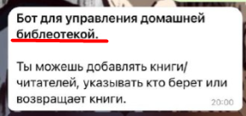

2. Вместо читателя, можно добавить символы “ '.- “ .



3. Можно вписать более 100 символов, стоит ограничение до 200 символов.

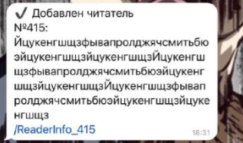

4. После добавления читателя бот не возвращается в главное меню.

5. Команда /readers вызывает “главное меню”, вместо “меню читателей”.

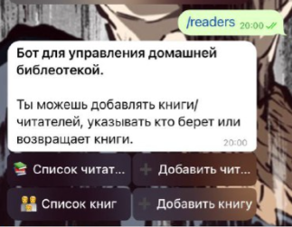

6. Бот создает пустую страницу в списке читателей.

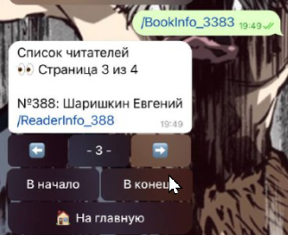

7. Нельзя отредактировать или удалить отдельного читателя.

8. При удалении книги кнопка с названием “Только эту”, корректнее назвать “1 экземпляр”, как и указано в требованиях.

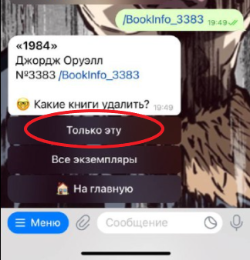

9. Вместо названия книги и автора можно добавить символы “ '.- “ .

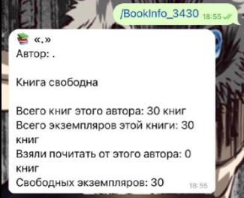

10. Можно выдать книгу на 0 дней.



11. Когда выдаешь книгу, получаешь некорректный ответ.



12. В одни руки можно выдать более 3 книг.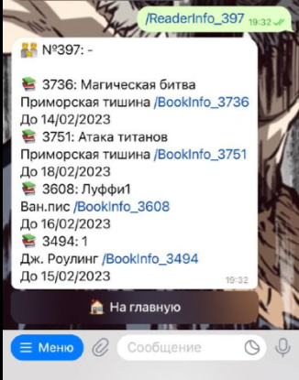

13. Не получается выдать книгу по номеру читателя.

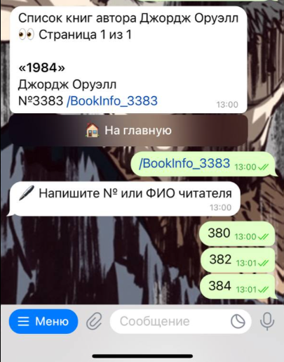

14. Список книг в алфавитном порядке по авторам, а не по названию.

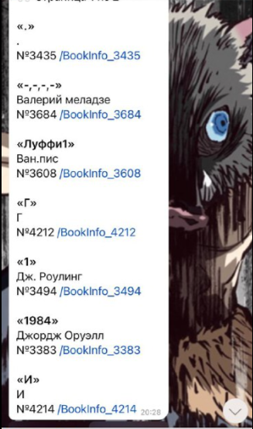

15. Кнопки добавления и кнопки списков читателей и книг меняются местами

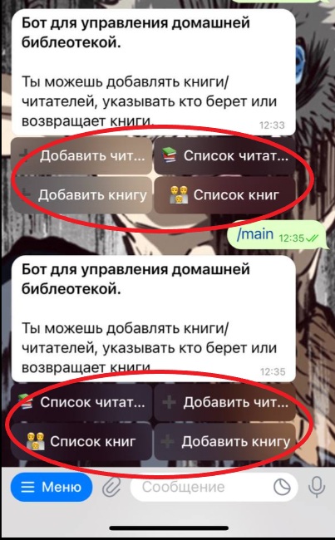

16. Баг появился только 1 раз! Повторить не получилось. Неверно отображались название и автор книги.



Шаги:

* Написал автора и название.
* Когда нужно было ввести количество экземпляров, спамил символами, картинками, контактами и цифрами. (удалил, чтобы вместить баг в 1 скриншот)
* Ввёл значение 30.
* Книга была добавлена, но с ошибками.

*UX - тестирование*

1. Я бы добавил уведомления о том, что срок сдачи книги подходит к концу, если будет читателей 50 и больше, будет сложно следить за каждым и намного удобнее будет табличка Excel, чем чат бот.
2. Чтобы можно было добавить сразу несколько читателей, выходить в главное меню и снова добавлять неудобно.
3. В списке книг сразу указывать количество свободных экземпляров, не переходя на конкретную книгу.
4. Сделать поиск по читателям и книгам, будет намного удобнее их искать.
5. При добавлении читателя или книги, сделать отдельную кнопку главного меню, чтобы пользователь мог выйти нажав 1 кнопку.

***Итог:***

Проверил каждое требование к боту на ожидаемый/фактический результат. Из негативного тестирования, куда нужно было вписывать информацию, вставлял файлы, картинки, непредусмотренные символы, голосовые, проверял граничные значения и максимально допустимые. Со спамом бот тоже справляется, может зависнуть, но не критично. Если поправить указанные баги, бот будет соответствовать документации. Отдельно отметил юзабилити тестирование.